【申込先】
〒０７０－８５２５ 旭川市７条通９丁目 旭川市新総合庁舎２階
旭川市 福祉保険部 障害福祉課 障害事業係
TEL：０１６６－２５－６４７６ FAX：０１６６－２９－６４０４
メール:syougaifukusi@city.asahikawa.hokkaido.jp

こども手話講座 参加申込書
開催日時 | 場所 | 参加希望  （○を付けてください） | 申込締切日
1月13日（土）11時～ | 末広図書館 |  | 1月8日（月）
1月14日（日）11時～ | 東光図書館 |  | 1月9日（火）
1月20日（土）11時～ | 中央図書館 |  | 1月15日（月）
1月21日（日）11時～ | 永山図書館 |  | 1月16日（火）
2月10日（土）11時～ | 神楽図書館 |  | 2月5日（月）
※内容はどの会場も同じです。

参加者名  （お子様） | 年齢  （お子様） | 参加者名  （保護者様） | 住所 | 保護者連絡先  （TEL）
（例） 旭川 太郎 | 6歳  （小１） | 旭川 花子 | ７条通９丁目 | 26-1111

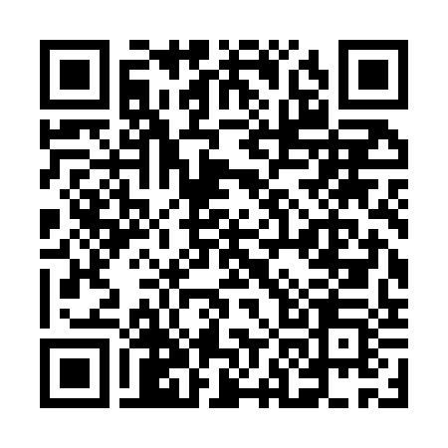
こども手話講座ホームページ

（Ｅメールでのお申込みも可能です）

